文档编号：基于git管理的仓库的语义化提交分析工具

基于git管理的仓库的语义化提交分析工具
软件设计规格说明书

日期：2026.9.18

文档变更历史记录
序号 | 变更日期 | 变更人员 | 变更内容详情描述 | 版本

目录
1、引言 4
1.1 编写目的 4
1.2 读者对象 4
1.3 软件项目概述 4
1.4 文档概述 4
1.5 定义 4
1.6 参考资料 4
2、软件设计约束 4
2.1 软件设计目标和原则 5
2.2 软件设计的约束和限制 5
3、软件设计 5
3.1 软件体系结构设计 5
3.2 用户界面设计 5
3.3 用例设计 5
3.4 类设计 6
3.5 数据设计 6
3.6 部署设计 6

1、引言

1.1 编写目的
- 规范系统架构 - 定义模块划分、接口设计和数据流向
- 指导开发实现 - 为各功能模块提供详细的设计规范和实现约束
- 支撑后续维护 - 作为代码审查、功能扩展和技术交接的依据
- 确保设计一致性 - 统一编码规范、配置管理和用户体验标准

1.2 读者对象
- 开发人员 - 负责功能实现和代码编写的工程师
- 系统架构师 - 负责技术选型和架构设计的技术负责人
- 测试人员 - 基于设计规格编写测试用例的QA工程师
- 项目管理人员 - 了解系统范围、评估工作量的PM
- 维护人员 - 后续负责系统迭代和问题修复的开发者

1.3 软件项目概述
1、项目标识
项目名称：基于git管理的仓库的语义化提交分析工具
简称：SemanticGit
代号：SGA (Semantic Git Analyzer)
2、单位信息
用户单位：软件开发团队、代码质量管理组织、开源项目维护者
开发单位：GitHub开源社区（github.com/semanticgit）
3、需求描述
功能需求：
Git仓库语义分析：自动识别代码变更的操作类型（新增/修改/删除/重命名）
变更性质检测：智能判断重构、文档更新、Bug修复等变更性质
多语言解析支持：Java（已实现）、Python/C++/JavaScript（架构支持）
可视化统计展示：玫瑰图展示操作分布和性质分布
跨平台桌面UI：基于Compose Desktop的现代化界面
性能需求：
单文件解析超时可配置（默认5秒）
大文件自动降级机制（>5MB走文件级分析，>2MB走正则）
支持万级提交记录的仓库分析
分析结果持久化到SQLite数据库
非功能需求：
纯本地运行，无数据外传
支持中英文界面切换
支持深色/浅色主题

1.4 文档概述
1. 引言 (第1章)
编写目的、读者对象、项目背景、术语定义
2. 项目概述 (第2章)
项目标识、需求描述、运行环境、约束条件
3. 系统架构设计 (第3章)
总体架构图、模块划分、技术选型
核心章节：9个模块的职责和依赖关系
4. 详细设计 (第4章)
parser/api - 解析器接口规范
parser/java - Java解析器实现
core - 分析引擎与数据持久化
git - Git操作服务层
ui - 桌面界面设计
5. 接口设计 (第5章)
LanguageParser接口
DAO数据访问接口
AnalysisRunner执行器接口
6. 数据设计 (第6章)
实体模型（Entity/ChangeLog/CommitMeta）
数据库表结构（SQLite）
配置数据结构
7. 用户界面设计 (第7章)
界面布局规范
交互流程设计
主题与样式系统
8. 附录 (第8章)
配置参数清单
错误代码表
扩展开发指南

1.5 定义
. 核心概念
术语 | 英文 | 定义
语义分析 | Semantic Analysis | 不仅识别代码"改了什么"，还要理解"为什么改"（重构/Bug修复/文档更新等）
实体 | Entity | 代码中的可识别单元，如类(Class)、方法(Method)、函数(Function)
变更日志 | ChangeLog | 记录单次提交中某个实体的变更信息（操作类型+性质标志）
变更性质 | Change Nature | 变更的语义分类，如REFACTOR(重构)、BUGFIX(修复)、DOCS(文档)等
2. 技术术语
术语/缩写 | 全称 | 定义
AST | Abstract Syntax Tree | 抽象语法树，解析器将源码转换的树形结构
DAO | Data Access Object | 数据访问对象，封装数据库CRUD操作的接口/实现
ParserConfig | - | 解析器配置基类，定义超时时间等通用参数
LanguageParser | - | 语言解析器接口，所有语言解析器的契约
ParserRegistry | - | 解析器注册中心，管理语言→解析器的映射关系

3. 项目特定术语
术语 | 定义
AnalysisEngine | 分析引擎核心类，协调整个仓库的分析流程
GitService | Git操作封装层，基于JGit库实现
DatabaseManager | 数据库管理器，负责SQLite连接和事务管理
StatisticsProvider | 统计数据提供者，从数据库聚合分析结果
RepoPage | UI模块中的仓库主页，负责仓库选择和结果展示

4. 容易混淆的概念辨析
概念A | 概念B | 区别
ChangeOperation | ChangeNatureFlag | Operation=操作类型(ADD/MODIFY/DELETE)；Nature=变更性质(REFACTOR/BUGFIX)
ParserSettings (UI) | ParserConfig (Core) | ParserSettings是UI层的MB单位配置；ParserConfig是Core层的Byte单位配置
fullAnalysis() | isDatabaseExists() | fullAnalysis执行完整分析；isDatabaseExists仅检查是否已分析过
SourceCode | ParsingResult | SourceCode是输入（源码文件）；ParsingResult是输出（解析后的实体列表）

5. 枚举类型说明
枚举名 | 用途 | 主要取值
EntityLanguage | 编程语言标识 | JAVA, PYTHON, CPP, JS, TS
ChangeOperation | 操作类型 | ADD, MODIFY, DELETE, RENAME
ChangeNatureFlag | 变更性质标志位 | REFACTOR, BUGFIX, DOCS, TEST, PERF (支持位运算组合)
ThemeMode | UI主题模式 | Light, Dark

6. 文件/路径术语
术语 | 示例 | 说明
dbDir | ~/.semanticgit/db | 数据库存储根目录
dbName | a3f2b1c4 | 仓库路径的哈希值，用作数据库名称
repoPath | D:/project/myapp | 待分析的Git仓库本地路径
1.6 参考资料
序号 | 资料名称 | 作者/单位 | 版本 | 出版日期 | 用途
6 | Kotlin Language Specification | JetBrains | 2.0 | 2024-05 | UI层Kotlin代码编写
 | SQLite Official Documentation | D. Richard Hipp | 3.45.x | 2024-05 | 数据库选型与SQL语法

2、软件设计约束

2.1 软件设计目标和原则
一、软件设计目标

1. 功能性目标

完整实现语义分析：准确识别代码变更的操作类型和性质标志。多语言可扩展：架构支持Java/Python/C++/JS/TS等语言解析器插拔。可视化展示：通过图表直观呈现仓库的变更统计信息。跨平台运行：基于JVM，支持Windows/macOS/Linux桌面环境。

2. 非功能性目标

可扩展性（优先级：最高）：新增语言解析器只需实现接口，无需修改核心代码。

可维护性（优先级：最高）：模块间低耦合，单一职责，代码清晰易读。

性能（优先级：高）：单文件解析不超过5秒，万级提交仓库分析不超过10分钟。

可靠性（优先级：高）：大文件自动降级，异常不崩溃，数据持久化。

可用性（优先级：中）：现代化UI，支持中英文，操作直观。

安全性（优先级：最高）：纯本地运行，无网络请求，隐私安全。

二、设计原则

1. SOLID原则

单一职责原则：每个模块职责明确。git模块只管Git操作，parser模块只管解析，ui模块只管展示。

开闭原则：新增语言只需实现LanguageParser接口，无需修改AnalysisEngine。

里氏替换原则：所有LanguageParser实现可互相替换使用。

接口隔离原则：LanguageParser接口精简，只有3个核心方法（parseEntities、getSupportedLanguage、parseChangeNatureFlag）。

依赖倒置原则：Core层依赖Parser接口而非具体实现类。

2. 架构设计原则

分层架构原则：

系统分为四层。UI Layer为展示层，负责纯界面逻辑。Core Layer为业务层，负责协调各模块。Parser Layer和Git Layer为基础设施层，分别负责语言解析和Git操作。Common Layer为公共层，提供共享模型。

规则：上层可以依赖下层，下层不能依赖上层。同层模块之间不能直接依赖，通过Core协调。

接口-实现分离原则：parser/api模块只定义接口，parser/java、parser/python各自实现，ParserRegistry运行时选择实现。

3. 容错与健壮性原则

降级策略：AST解析失败则降级到正则匹配，正则匹配失败则降级到文件级兜底。AST解析精确度高，正则匹配精度中等，文件级仅记录文件变更。

具体实现：maxParseSizeBytes设置为5MB，超过则跳过AST。maxRegexSizeBytes设置为2MB，超过则走文件级。timeoutMs设置为5秒，超时自动中断。

4. 用户体验设计原则
渐进式披露：首页简洁，流程为选仓库、分析、看结果。高级配置隐藏在Settings页面。加载状态有明确反馈，包括进度条和文字说明。

一致性原则：统一的Material Design 3组件风格。全局主题色、字体、圆角规范。中英文切换保持布局不变。

响应式设计：支持窗口缩放，最小尺寸1200×800。图表自适应容器大小。导航栏固定宽度，内容区弹性布局。

5. 数据管理原则
持久化透明化：用户无需关心数据库位置，默认路径为~/.semanticgit/db。分析结果自动缓存，避免重复计算。仓库路径哈希作为数据库名，避免冲突。

数据完整性：使用SQLite事务保证原子性。CommitMeta和ChangeLog关联存储。分析失败不影响已有数据。

2.2 软件设计的约束和限制

一、运行环境要求

1. 硬件平台约束
处理器：最低要求为x86_64架构的CPU，推荐主频2.0GHz以上。内存：最低要求4GB RAM，推荐8GB以上。大仓库分析时内存占用较高，主要消耗在AST解析阶段。存储空间：应用程序本身约50MB，数据库存储根据仓库大小动态增长。万级提交仓库约需500MB-2GB磁盘空间。显示器：最低分辨率1280×720，推荐分辨率1920×1080或更高。

2. 操作系统约束
支持Windows 10/11（64位）。支持macOS 10.15+（Intel或Apple Silicon）。支持主流Linux发行版（Ubuntu 20.04+、Fedora 34+等）。依赖JVM运行环境，不支持移动端（Android/iOS）。

3. 运行时环境约束
Java Runtime Environment（JRE）：要求JDK 17或更高版本（项目编译目标为Java 21）。图形渲染依赖OpenGL 3.0+或DirectX 11+（Compose Desktop底层要求）。文件系统：需要读写权限访问用户目录下的~/.semanticgit文件夹。

二、开发语言约束

1. 语言选择及原因
UI模块使用Kotlin语言。原因：Compose Desktop对Kotlin的原生支持更好，协程语法更简洁，空安全特性减少空指针异常。

Core/Git/Parser模块使用Java语言。原因：JGit、JavaParser、Lombok等成熟库均为Java生态，团队Java经验丰富，性能关键路径使用Java更易优化。

Common模块使用Java语言。原因：实体类被所有模块引用，使用Java确保最大兼容性。

2. 语言版本约束
Kotlin版本：2.0.0+（配合Gradle 8.5+插件）。Java版本：21（LTS版本，长期支持至2031年）。Gradle JDK：要求JDK 17+用于构建工具链。

3. 混合语言互操作约束
Kotlin调用Java：完全兼容，可无缝调用Java类和方法。Java调用Kotlin：需注意Kotlin的顶层函数、数据类、协程等特性的Java映射规则。避免在公共API中使用Kotlin特有语法（如内联函数、reified类型参数）。

三、标准规范约束

1. 编码规范
Java代码遵循Oracle官方代码规范（JLS推荐的命名约定）。Kotlin代码遵循JetBrains官方编码规范及Android Kotlin风格指南。注释使用英文编写，但用户界面字符串支持国际化（中/英）。

2. 版本控制规范
使用Git作为版本控制系统。采用语义化版本号（SemVer）：主版本号.次版本号.修订号（如1.0.0）。分支策略：main为主干分支，feature/*为功能分支，hotfix/*为紧急修复分支。

3. 构建与发布规范
构建工具统一使用Gradle 8.5+。多项目构建，根目录settings.gradle.kts定义子模块。依赖管理通过Gradle Version Catalog统一版本号。

4. 数据库规范
SQLite 3.45+作为嵌入式数据库。SQL语句遵循SQLite方言，不使用其他数据库特有语法。表名使用小写加下划线（如change_log、commit_meta）。

四、开发工具约束

1. 集成开发环境（IDE）
推荐使用IntelliJ IDEA Ultimate 2024.1+（原生支持Kotlin/Java混合开发）。备选方案：VS Code + Kotlin插件 + Java Extension Pack。团队统一IDE配置，共享code style设置。

2. 构建工具
Gradle 8.5+作为唯一构建工具。使用Kotlin DSL编写构建脚本（build.gradle.kts）。禁止使用Maven或Ant作为替代构建系统。

3. 版本控制客户端
命令行Git 2.40+。GUI客户端可选：GitKraken、SourceTree、IDE内置Git支持。

4. 数据库管理工具
DB Browser for SQLite（可视化查看数据库）。或使用IntelliJ IDEA内置Database工具窗口。

5. 依赖管理
Java/Kotlin库从Maven Central仓库获取。Compose Desktop依赖来自Google Maven仓库。不允许使用本地jar包依赖（除特殊私有库外）。

五、容量和性能要求

1. 容量约束
单文件解析上限：硬限制为Integer.MAX_VALUE字节（约2GB），实际限制为5MB（超过则降级处理）。单次提交变更数：无硬性上限，但建议单次不超过1000个文件变更。仓库总提交数：测试验证支持10万级提交记录。数据库单文件上限：SQLite理论限制为140TB，实际受磁盘空间限制。

2. 性能约束
响应时间要求：UI操作响应时间小于100ms（按钮点击、页面切换等）。仓库选择加载时间小于500ms（下拉列表填充）。分析启动时间小于1秒（显示进度条开始分析）。

吞吐量要求：小型仓库（<1000次提交）分析时间<30秒。中型仓库（1000-10000次提交）分析时间<5分钟。大型仓库（>10000次提交）分析时间<30分钟。

资源占用约束：空闲状态内存占用<200MB。分析高峰期内存占用<1GB。CPU占用率平均<50%（留余量给系统和其他应用）。磁盘I/O：分析期间写入速度>10MB/s（SSD环境下）。

3. 并发约束
当前版本为单用户桌面应用，不支持多用户并发。内部线程池限制：IO线程池大小=CPU核心数，计算线程池大小=CPU核心数-1。数据库连接：单连接串行写入，避免SQLite并发锁竞争。

六、灵活性和配置要求

1. 可配置项约束
当前版本必须支持的配置项：解析器超时时间（timeoutMs），默认5000ms，范围1000ms-60000ms。Java解析器最大文件大小（maxParseSizeBytes），默认5MB，范围1MB-100MB。正则降级最大文件大小（maxRegexSizeBytes），默认2MB，范围512KB-50MB。UI主题模式（Light/Dark），默认Dark。界面语言（中文/英文），默认中文。数据库存储路径（dbPath），默认~/.semanticgit/db。

未来版本可能扩展的配置项（当前不强制支持）：代理服务器设置（如果需要网络功能）。日志级别（DEBUG/INFO/WARN/ERROR）。自动更新检查开关。自定义图表颜色主题。

2. 配置持久化约束
配置文件格式：JSON（人类可读，易于手动编辑）。配置文件位置：~/.semanticgit/config.json。配置文件编码：UTF-8。配置加载时机：应用启动时一次性加载，运行时可修改并即时保存。配置校验：加载时验证字段类型和范围，非法值使用默认值替代并记录警告日志。

3. 扩展性约束
语言解析器扩展：新增语言只需实现LanguageParser接口，在ParserRegistry注册，无需修改Core层代码。DAO实现扩展：支持替换数据库后端（如从SQLite迁移到H2/PostgreSQL），只需实现ChangeLogDao和CommitMetaDao接口。UI主题扩展：Material Design 3支持自定义ColorScheme，可通过配置文件切换配色方案。

七、安全性与隐私约束

1. 数据安全约束
所有数据处理在本地完成，不上传到远程服务器。数据库文件权限设置为仅当前用户可读写（Unix: 600，Windows: 用户专属）。敏感信息（如仓库路径中的用户名）不在日志中明文输出。

2. 代码安全约束
依赖库必须来源可信（Maven Central、Google Maven）。定期扫描依赖漏洞（建议集成OWASP Dependency Check）。不使用eval()、反射调用用户输入等危险操作。Git仓库访问仅限本地文件系统，不支持远程URL克隆（当前版本）。

3. 输入验证约束
仓库路径必须为合法的本地文件系统路径且存在.git子目录。配置数值必须在合理范围内（负数自动取绝对值，超大值截断到上限）。用户选择的文件必须通过JFileChooser系统对话框，防止路径注入。

3、软件设计

3.1 软件体系结构设计
SemanticGit 采用分层模块化架构，基于 Gradle 多项目（Multi-Project）构建。系统在逻辑上划分为 5 个层次、10 个 Gradle 子模块（Subproject），每一层对上层提供服务，对下层提出约束，层与层之间通过明确定义的接口交互。
分层结构（自上而下）：
层次 | 名称 | 职责
L1 | 表现层（Presentation Layer） | 用户交互、界面渲染、状态管理
L2 | 业务逻辑层（Business Logic Layer） | 分析流程编排、统计聚合
L3 | 服务层（Service Layer） | Git 操作、代码解析
L4 | 基础设施层（Infrastructure Layer） | 数据持久化、资源管理
L5 | 公共层（Common Layer） | 领域实体、枚举、通用类型
数据流

用户点击"开始分析"
↓
UI 组装 ParserSettings → AnalysisRunner 接口
↓
AnalysisEngine 遍历提交
↓
GitService 读取 diff → ParserRegistry 选择解析器
↓
JavaParser 解析源码 → 生成 Entity 列表
↓
判定操作类型 + 变更性质 → 生成 ChangeLog
↓
存入 SQLite → StatisticsProvider 聚合
↓
返回 UI → EChartsView 渲染玫瑰图

3.2 用户界面设计
界面设计类图
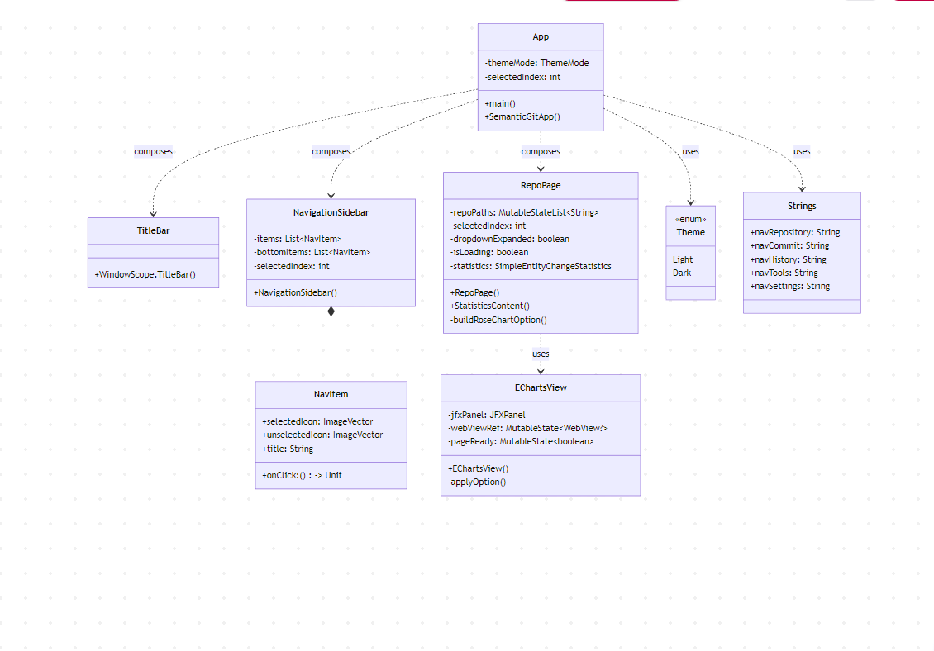
类间关系：
App 组合 TitleBar、NavigationSidebar、RepoPage；
NavigationSidebar 聚合 NavItem；
RepoPage 使用 EChartsView；
App 使用 Theme 和 Strings。

界面跳转顺序图
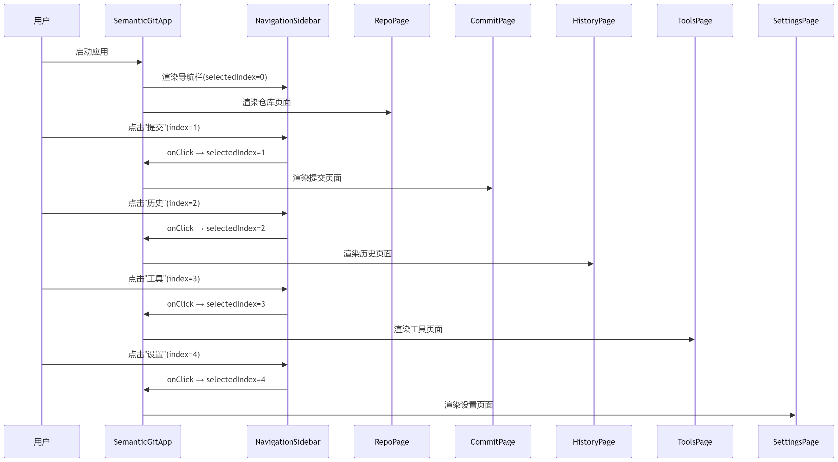
状态驱动 UI：SemanticGitApp 持有 selectedIndex 状态，所有页面切换均依赖于该索引的变化。
单向数据流：用户在 NavigationSidebar 上触发点击，状态向上传递到 SemanticGitApp，然后 SemanticGitApp 向下渲染对应的页面。
页面组件化：每个导航项对应一个独立的 Compose 页面组件，结构清晰，便于后续独立开发与维护。

执行全量分析顺序图

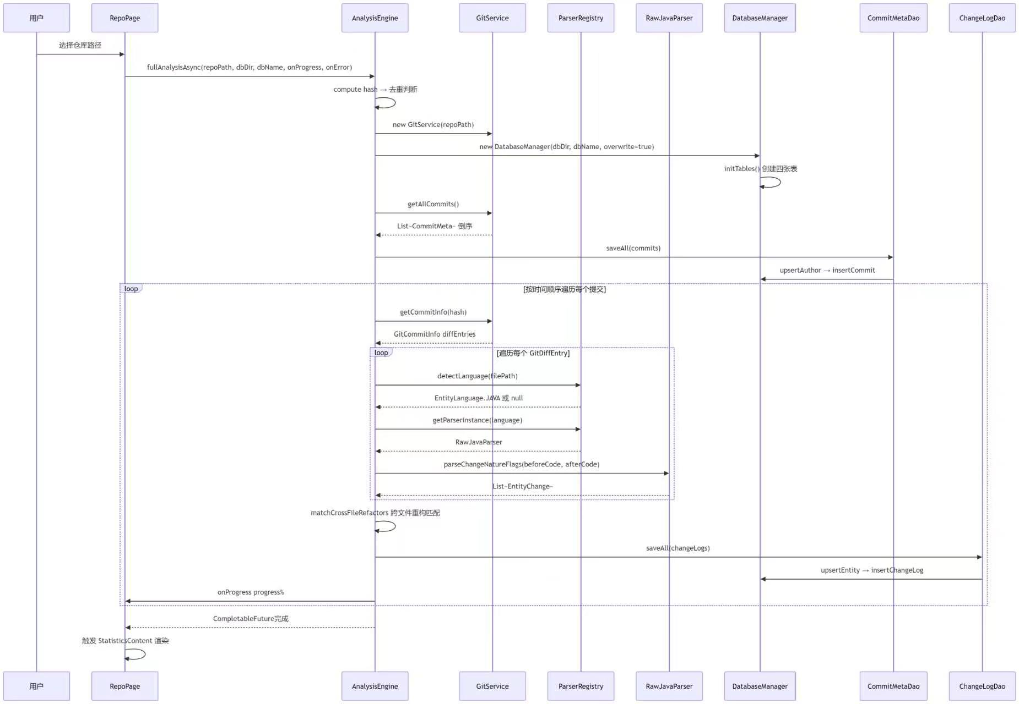
模块解耦：AnalysisEngine 不直接依赖具体解析器，而是通过 ParserRegistry 动态获取，符合开闭原则。
批量持久化：通过 saveAll() 批量写入，减少数据库交互次数，提升性能。
进度反馈：通过回调函数 onProgress 实时传递状态，支撑 UI 的加载动画。

命令行分析顺序图
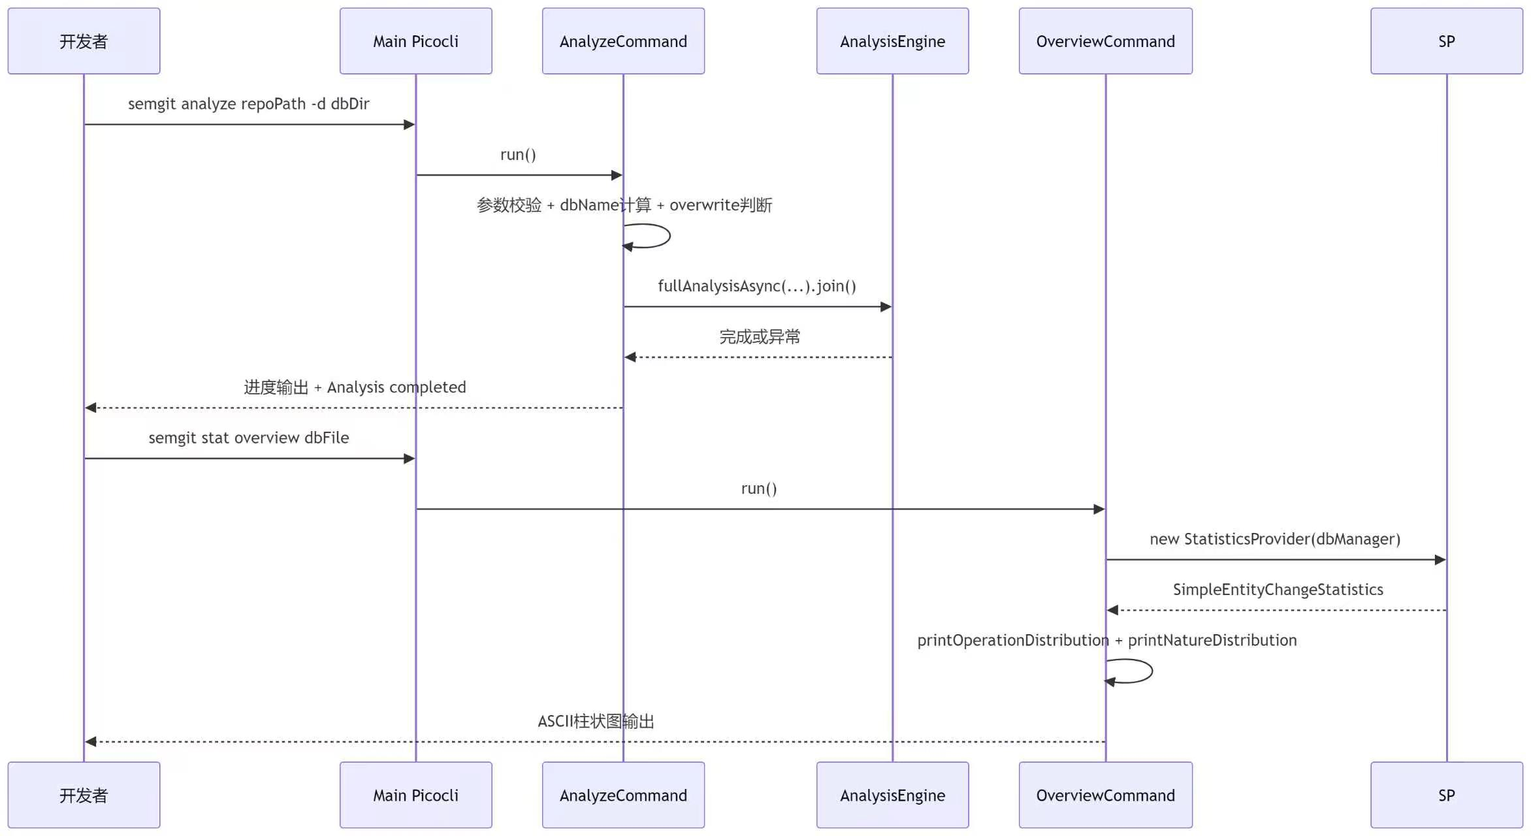
命令模式（Command Pattern）：使用 Picocli 框架，每个命令（AnalyzeCommand、OverviewCommand）独立成类，职责清晰，便于扩展新的 CLI 命令。
复用核心业务层：CLI 不重复实现分析逻辑，而是直接调用 AnalysisEngine 和 StatisticsProvider，与 UI 层共享同一套核心能力。
异步转同步：在命令行环境中，通过 .join() 将异步分析转为同步阻塞，适配 CLI 的线性执行流程。
终端友好输出：通过 ASCII 柱状图展示统计结果，无需图形界面即可直观查看数据。

3.3 用例设计

用户选择仓库文件夹
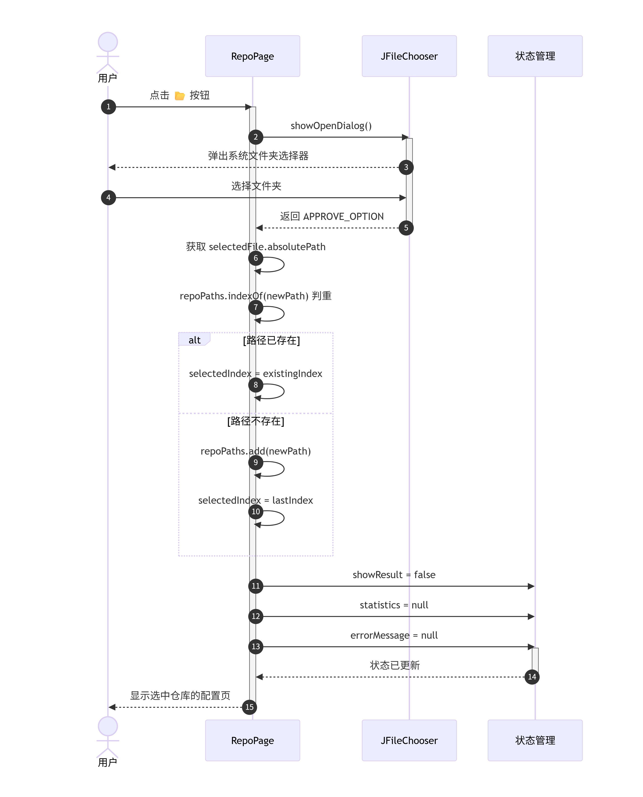
延迟生效原则：选择仓库后不自动开始分析，而是将界面重置到配置页，等待用户点击“开始分析”。
去重与复用：加入新仓库前先判重，避免重复添加，已存在的仓库直接切换，提升用户体验。
状态驱动 UI：通过清空 showResult、statistics 等 Compose 状态，自动触发界面刷新，无需手动操作视图。

用户切换已添加的仓库
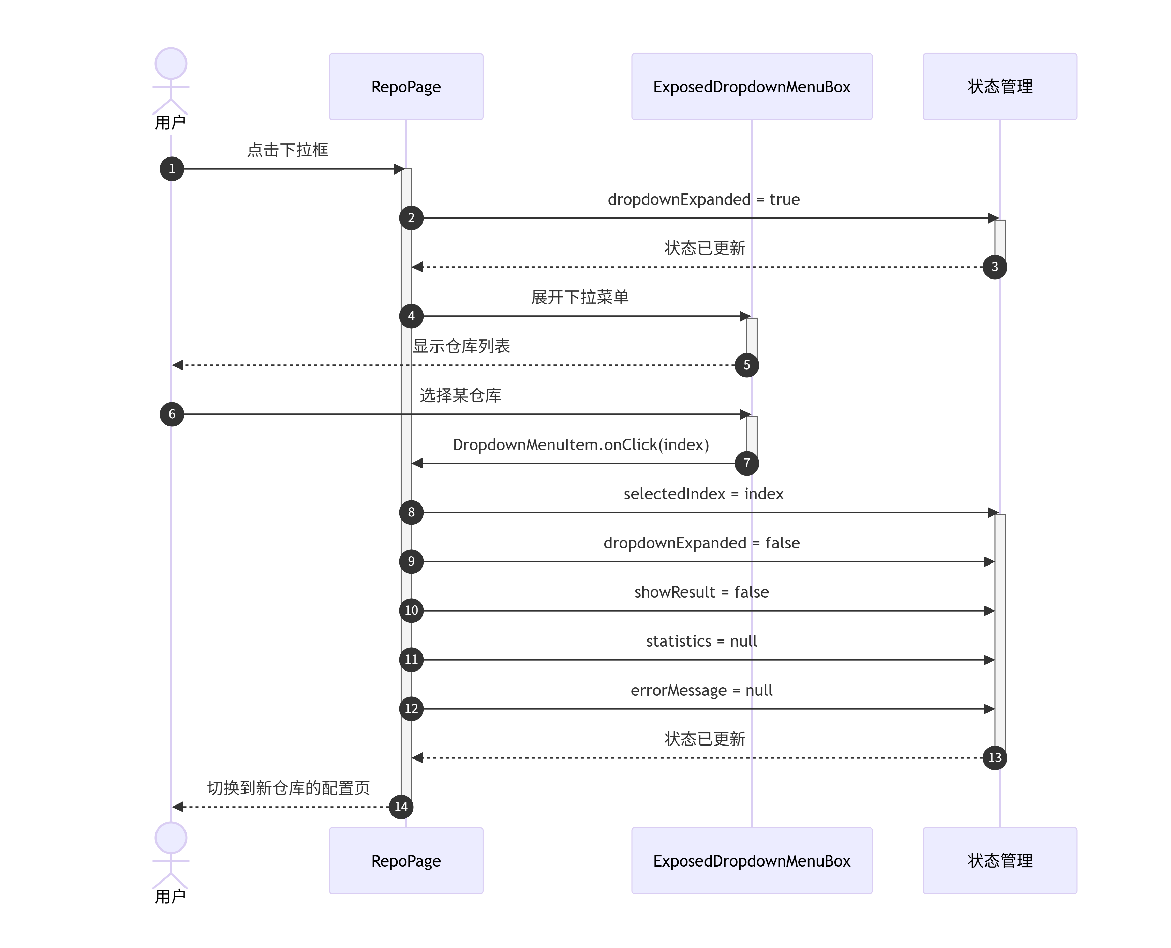
状态驱动 UI：整个流程完全由状态（selectedIndex、dropdownExpanded 等）的变化驱动，没有手动操作视图的逻辑。
数据隔离与重置：切换仓库时，必须清空 statistics 和 errorMessage，防止旧数据污染新仓库的界面。
延迟生效：切换后仅回到配置页，不自动触发分析，把决定权留给用户。

点击"开始分析"的完整流程
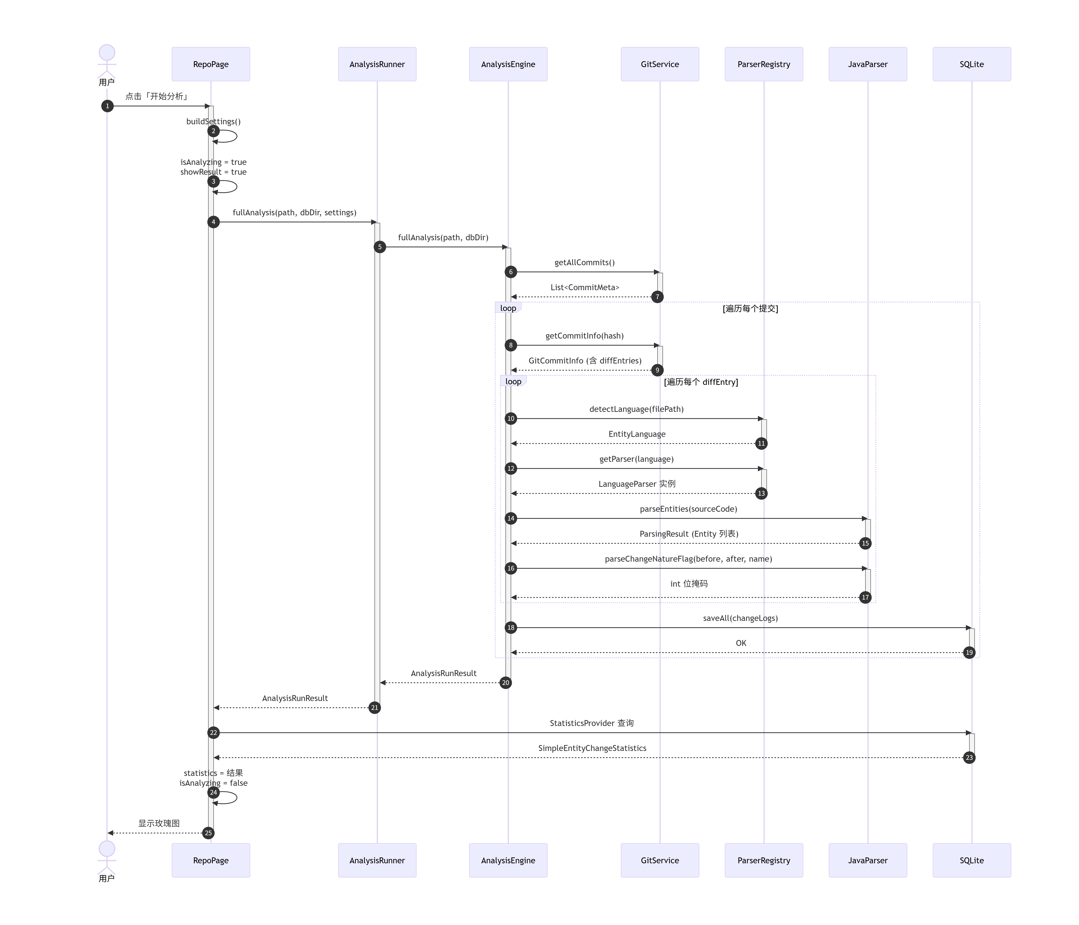、
接口解耦：RepoPage 不直接调用 AnalysisEngine，而是通过 AnalysisRunner 接口，便于未来扩展或替换实现。
动态注册：ParserRegistry 负责根据语言动态分发解析器，AnalysisEngine 无需硬编码具体解析器类。
双层循环：外层遍历提交，内层遍历文件差异，逻辑清晰，便于统计进度。
状态驱动：全程通过 Compose 状态（isAnalyzing、statistics）驱动界面更新，无需手动操作视图。

设计类图
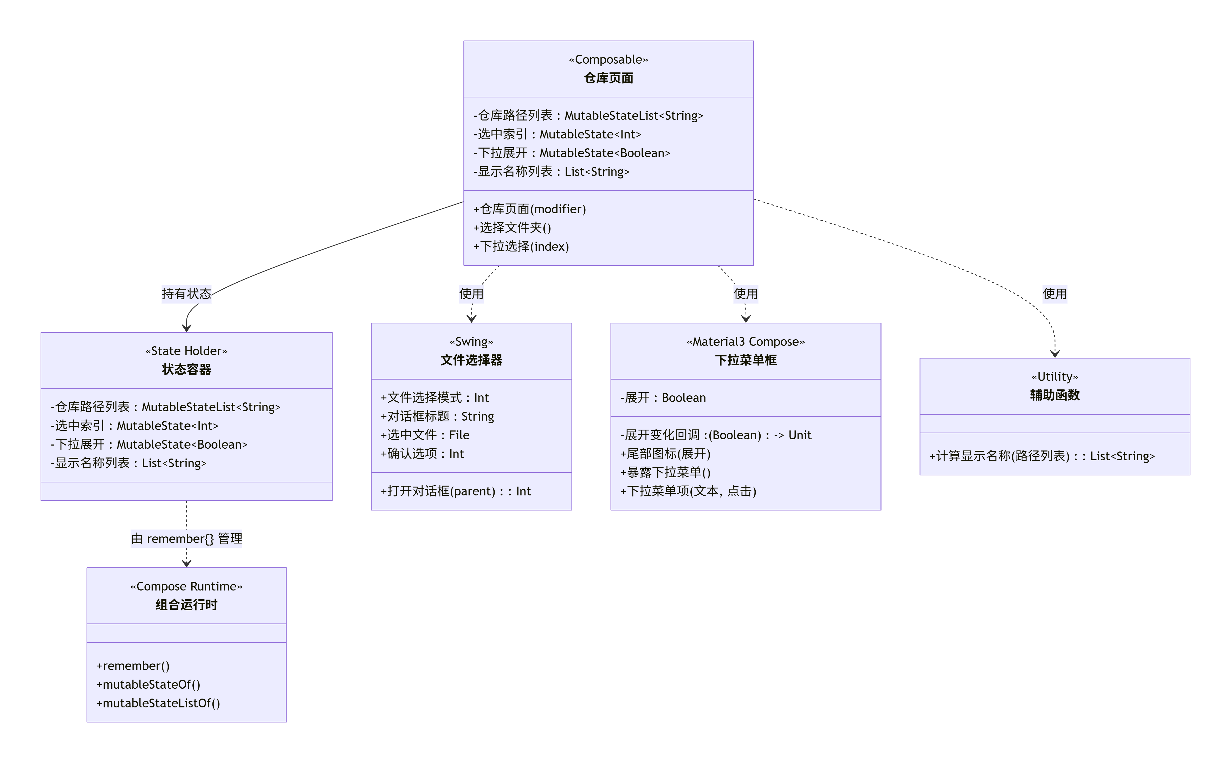
状态与 UI 解耦：仓库页面 仅负责“呈现”和“事件分发”，所有页面状态统一放在 状态容器 中管理。
声明式驱动：通过 组合运行时 提供的可观察状态，用户点击文件选择器或下拉框后，无需手动操作 View，只需修改状态，UI 会自动重新渲染。
多态交互兼容：结合了 Swing（文件选择器）和 Compose Material 3（下拉菜单框），既有原生文件系统的能力，又有现代 Material 组件的 UI。
工具逻辑抽离：把路径去重逻辑放在 辅助函数 中，保持 仓库页面 代码干净，便于单元测试。

3.4 类设计
用例实现设计类图
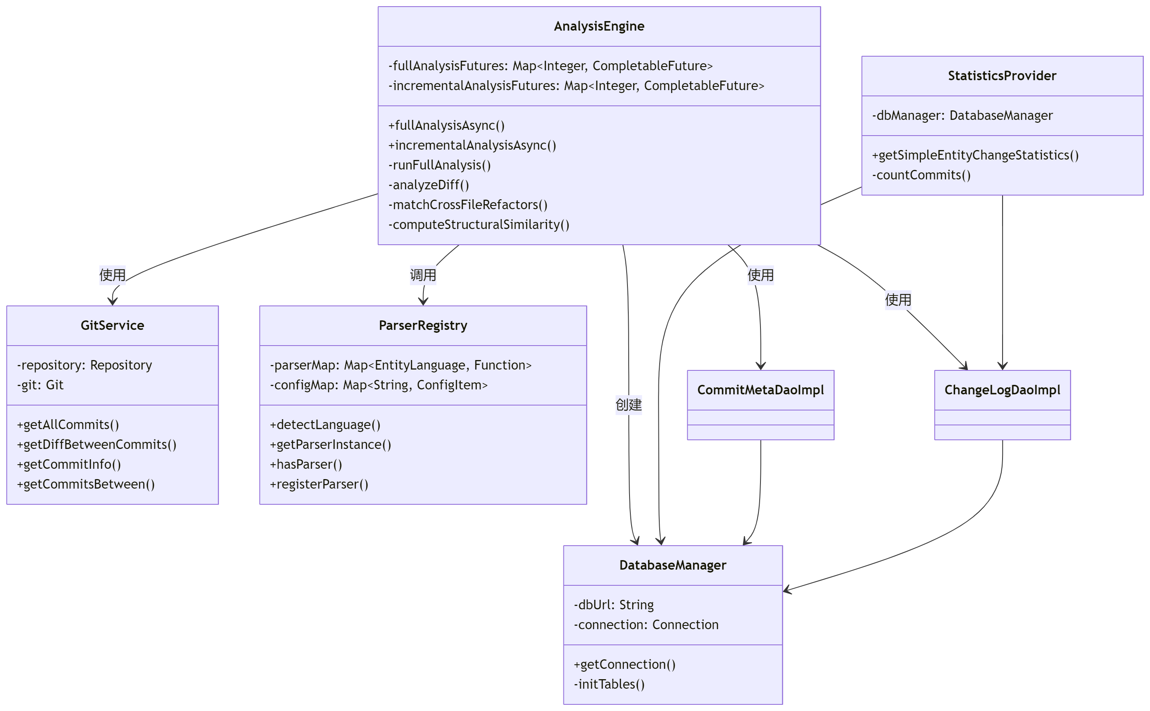
职责分离：将 Git 读取（GitService）、语言解析（ParserRegistry）、数据存储（DatabaseManager + DAO）彻底解耦。
插件化解析：ParserRegistry 使得新增语言无需修改引擎代码，符合开闭原则。
异步并发：通过 CompletableFuture 管理分析任务，支持高并发全量/增量分析。
统一数据出口：所有 UI 层所需的统计结果，统一由 StatisticsProvider 从 DatabaseManager 中读取并聚合，避免 UI 直接依赖底层数据表结构。

common.entity 包类图
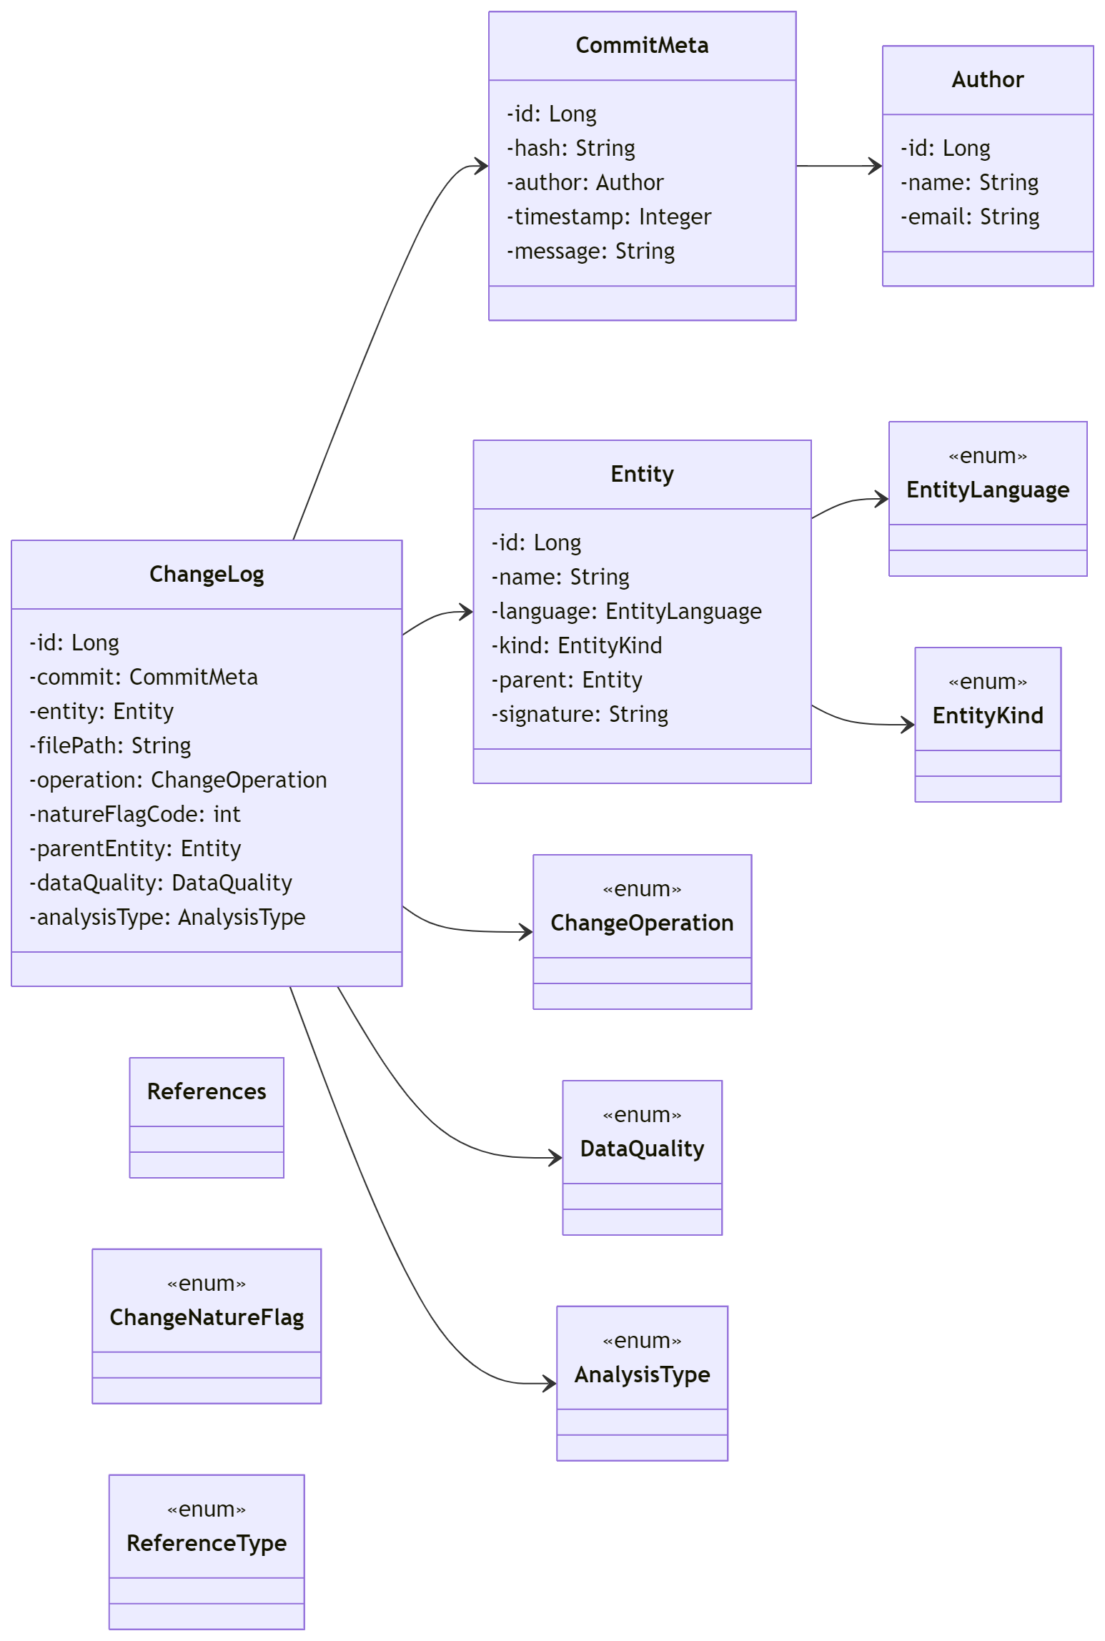
分层解耦：common 模块只定义数据结构，不含业务逻辑，被所有其他模块依赖。

信息完备：ChangeLog 通过关联多个实体和枚举，完整记录了“谁（Author）、在什么时候（CommitMeta）、对哪个代码实体（Entity）、做了什么样的操作（ChangeOperation）、属于什么性质（ChangeNatureFlag）、数据质量如何（DataQuality）”。这是支撑上层统计图表（如玫瑰图）的基础。

parser 包类图
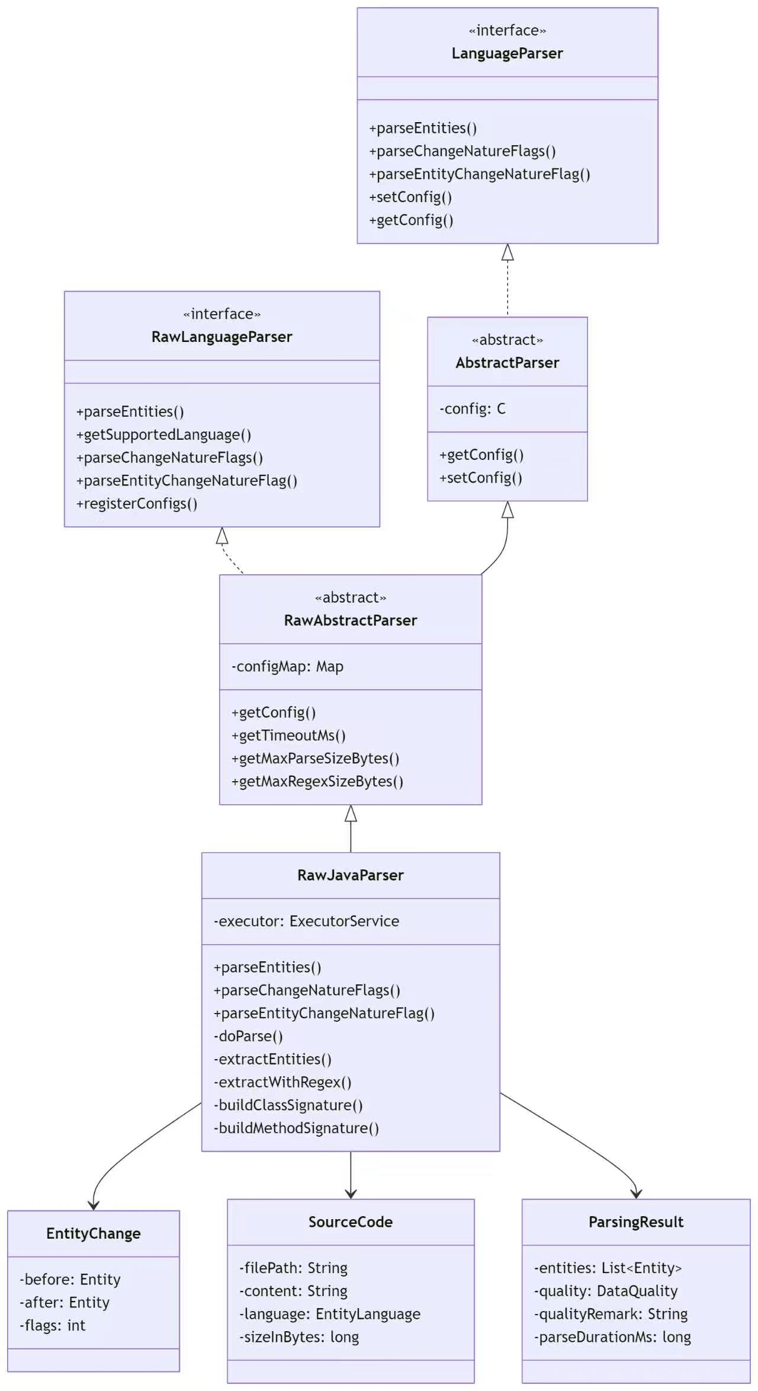
模板方法模式：将通用的配置管理和接口实现放在抽象层，具体的解析算法留给子类（RawJavaParser）实现。
并发支持：RawJavaParser 内部维护 ExecutorService，支持对多个源码文件进行并行解析。
降级策略：从方法名 extractWithRegex() 可以看出，解析器内置了正则降级逻辑（当 AST 解析不可用时走正则），保证鲁棒性。
数据质量追踪：ParsingResult 中包含 DataQuality 和 qualityRemark，方便上层（如 AnalysisEngine）在统计时对低质量数据进行特殊处理或标记。

3.5 数据设计
AnalysisEngine.fullAnalysisAsync() 活动图
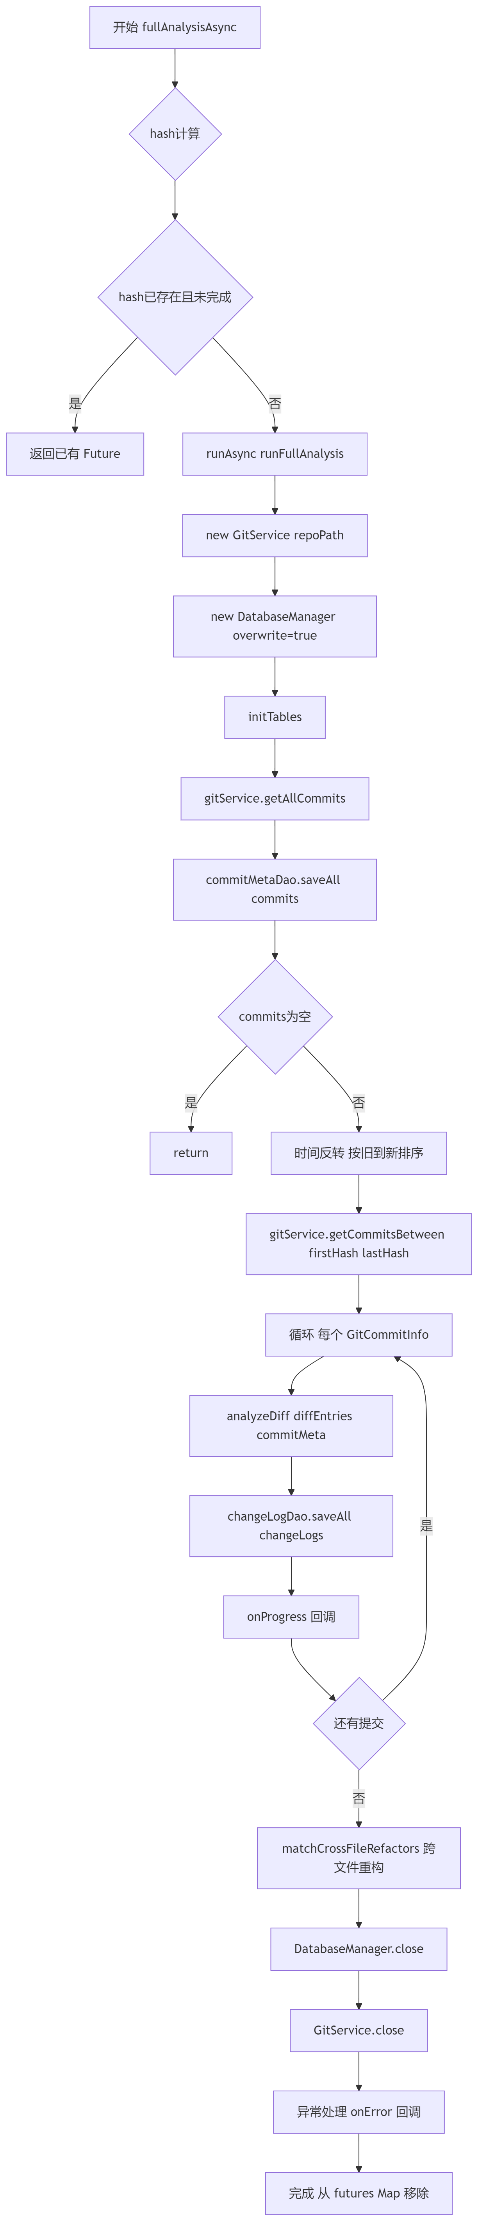
防重并发：通过 hash + Futures 的缓存机制，避免同一仓库重复触发并发分析，保障系统稳定性。
批量持久化：saveAll 批量写入 CommitMeta 和 ChangeLog，减少数据库交互次数，提升性能。
进度反馈：通过 onProgress 回调实时向 UI 层汇报进度，支撑加载动画和进度条。
自动化资源管理：遵循 AutoCloseable 规范，在流程末尾统一 close 资源，防止内存或连接泄漏。
后置处理：分析完成后单独执行 matchCrossFileReferences，在保证核心分析速度的同时，补全跨文件的语义关联。

RawJavaParser.doParse() 活动图
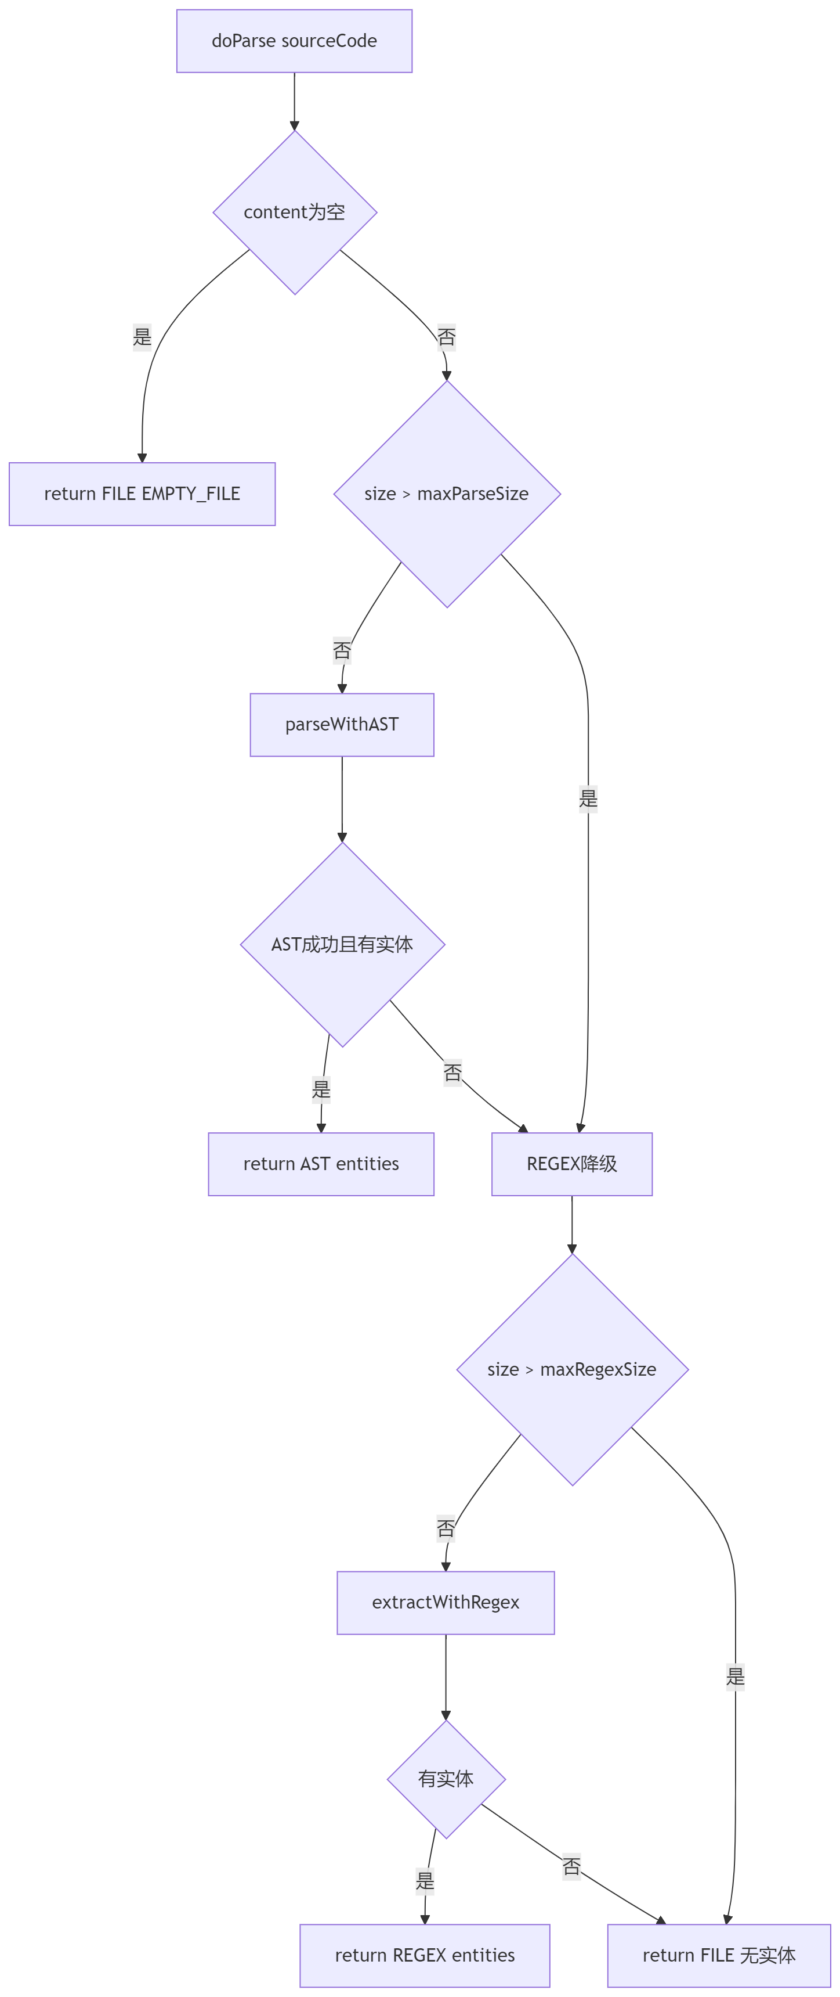

防御性编程：通过层层 if-else 拦截，确保不会因为空文件、超大文件或解析异常而导致底层抛出 OutOfMemoryError 或超时。
多级降级策略：
优先尝试高精度的 AST 解析。
AST 失败或文件过大时，降级为轻量级的 正则提取。
文件极大或正则也无法提取时，降级为 文件级兜底，仅记录文件存在，不提取内部实体。
性能与精度的平衡：通过配置项 maxParseSize 和 maxRegexSize，让用户可以根据机器性能灵活调整解析深度。

ChangeLogDaoImpl.saveAll() 活动图

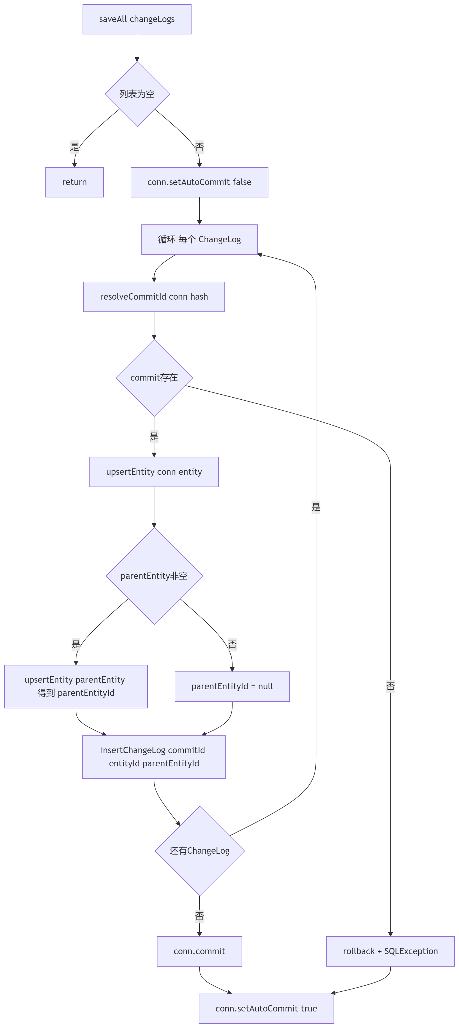

事务原子性：批量操作包裹在单个事务中，要么全部成功，要么全部失败，避免数据库出现“半截数据”。
批量性能：通过 upsert 和批量循环插入，减少数据库连接开销。
防御性处理：空列表直接返回，异常时保证连接状态恢复（setAutoCommit(true)），避免连接池被污染。
层级关系维护：单独处理 parentEntity，确保方法、字段等嵌套实体的层级关系正确记录。

3.6 部署设计
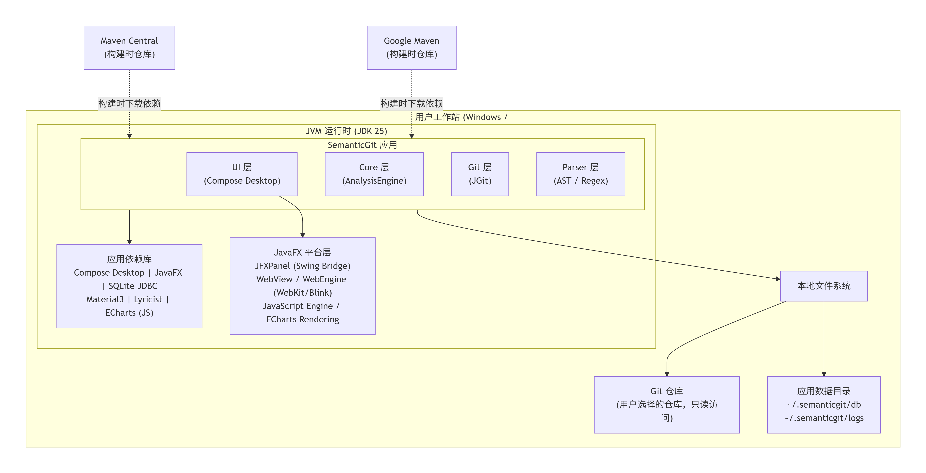

用户在工作站安装 JDK 25。
获取 SemanticGit 发行包（可执行文件或 JAR）。
首次构建时，Gradle 从 Maven Central / Google Maven 下载依赖。
运行应用，选择本地 Git 仓库。
应用在 ~/.semanticgit/db/ 下创建对应数据库，并开始分析。
分析结果通过 JavaFX WebView 渲染为 ECharts 玫瑰图。

